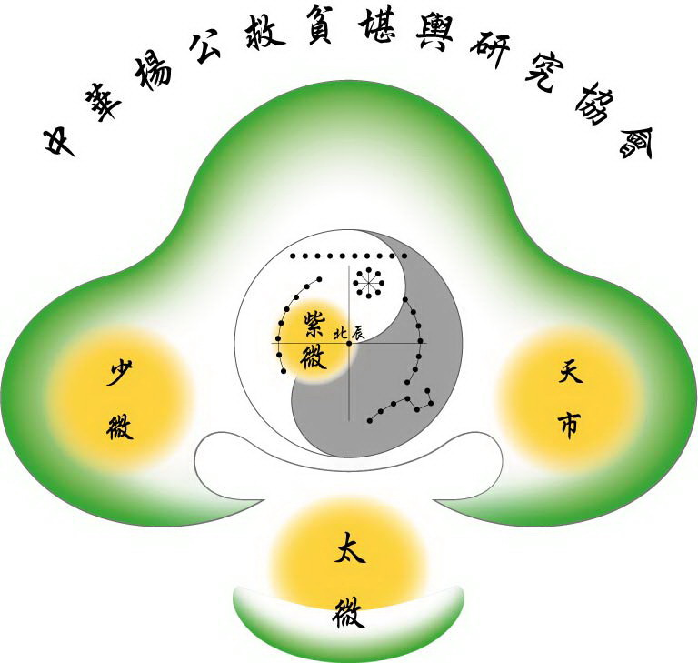  中華楊公救貧堪輿學術研究協會入會申請書 |  |  |  |  |  |  |  |  |  |  |  |  |  |  |  |  |  |  |  |  |  |  |  |  | 相片
姓 名 |  |  |  |  |  |  |  | 性 別 |  |  |  |  | 男  女 |  |  |  | 出生日期 |  |  |  |  | 年 月 日 |  |  | 相片
身 份 證 號 碼 |  |  |  |  |  |  |  |  |  |  |  |  |  |  |  |  |  |  |  | 籍貫 |  |  |  |  | 相片
電 話 |  |  |  |  |  |  |  |  |  | 手機 |  |  |  |  |  |  |  |  |  |  | 血型 |  |  |  | 相片
戶 籍  所 在 地 |  | 縣 鄉鎮 村 路 巷 號  鄰  段  市 市區 里 街 弄 樓
通訊地址
五 術 專 長 |  | 八字  陽宅  陰宅  卜卦  手面相  姓名學  紫微斗數  奇門遁甲  西洋占星  名片設計  科儀
學歷 |  |  |  |  |  |  |  |  |  |  |  |  |  |  |  |  |  | E-MAIL︰
請貼上 身分證影本(正面) |  |  |  |  |  |  |  |  |  |  |  |  |  |  |  |  |  | 請貼上 身分證影本(反面)
本人贊同 貴會宗旨，遵照 貴會章程自願加入貴會為會員，凡會中一切規章及決議案，誠謹遵守，敬請准予入會為荷。
此 致
中華楊公救貧堪輿學術研究協會 台照
申請人： （簽章） 介紹人： （簽章）
中 華 民 國 年 月 日
理事長： |  |  |  |  |  | 秘書長： |  |  |  |  |  |  |  |  |  |  |  | 經辦人： |  |  |  |  |  | 會籍編號：
***請繳交身分證正反影印一份及二吋照片兩張

